ĐỀ CƯƠNG ÔN TẬP HỌC KÌ II LỚP 5 MÔN TIẾNG ANH

A. Từ vựng - Ngữ pháp tiếng Anh học kì 2 lớp 5
Unit 11. What’s the matter with you?
Vocabulary:
Matter (n) vấn đề,
Feel (v) cảm thấy,
Headache (n) đau đầu,
Fever (n) sốt,
After: sau khi,
Toothache (n) đau răng,
Earache (n) đau tai,
Sore throat (n) đau họng,
Stomach ache (n) đau bụng,
Dentist (n) nha sĩ
Fruit (n) trái cây,
Carry (v) mang, vác,
Heavy things: đồ vật nặng,
Sweet (n) kẹo
1/ Hỏi có chuyện gì xảy ra với bạn vậy
What’s the matter with you?
I have a/ an + tên căn bệnh
Ex: What’s the matter with you?chuyện gì xảy ra với bạn vậy?
I have a headache. tôi bị đau đầu
2/ Đưa ra lời khuyên nên hay không nên làm gì
Should + V: nên
Shouldn’t + V: không nên
Take a rest: nghỉ ngơi
_You should + việc nên làm. Yes, I will. Thanks.
Ex: You should go to the doctor. Bạn nên đi đén bác sĩ
Yes, I will. Thanks. Vâng tôi sẽ làm, cảm ơn
_ You shouldn’t + việc không nên làm. OK, I won’t. Thanks.
Ex: You shouldn’t carry heavy things. Bạn không nên mang vác vật nặng
OK, I won’t. Thanks. Vâng tôi sẽ không làm
Unit 12. Don’t ride your bike too fast!
match (n) que diêm,
climb (v) leo,
ride a bike: đạp xe ,
run down the stairs: chạy xuống cầu thang,
match (n) que diêm,
Fall off the bike: té xe,
Break the arm: té gãy tay,
Get a burn: bị bỏng
1/ Ra lệnh hoặc cấm đoán ai đó không nên làm điều gì có hại
Don’t + việc nguy hiểm không được phép làm!
OK, I won’t.
Ex: Don’t play with matches! không được chơi với que diêm
OK, I won’t.
2/ Hỏi và trả lời lý do tại sao không được phép làm điều gì
Why shouldn’t I + việc nguy hiểm không được phép làm ?
Because you may + sự nguy hiểm có thể xảy ra
Ex: Why shouldn’t I play with the knife?tại sao tôi không được chơi với dao
Because you may cut yourself. Bởi vì bạn có thể bị đứt tay
Unit 13. What do you do in your free time?
programme (n) chương trình,
surf the Internet: lướt web,
go to the cinema: đi xem phim,
clean the house: lao nhà, do
karate: tập võ ka ta tê,
world (n) thế giới,
park (n) công viên
Hỏi ai đó làm khi khi rảnh:
a/ What do you do in your free time?
I + việc làm khi rảnh.
EX: What do you do in your free time? bạn làm khi khi bạn rảnh?
I clean the house. Tôi lao nhà
b/ What does your + người thân+ do in his/her free time?
He/She+ việc làm khi rảnh.
Ex: What does your mother do in her free time? mẹ của bạn làm gì lúc rảnh ?
She reads books. bà ấy đọc sách
Unit 14. What happened in the story?
watermelon (n) quả dưa hấu,
happen (v) xảy ra,
seed (n) hạt giống,
grow – grew: trồng,
exchange (v) trao đổi,
lucky (a) may mắn,
hear – heard: nghe,
first: trước tiên, then: sau đó,
next: kế tiếp,
in the end: cuối cùng,
intelligent: thông minh,
hard – working: làm việc chăm chỉ,
greedy: tham lam, kind: tử tế
1/ hỏi diễn biến một câu chuyện
What happened in the story?
First,____________.
Then_____________.
Next,_____________.
In the end,_____________.
2/ hỏi suy nghĩ gì về câu chuyện
What do you think of + tên câu chuyện?
I think + suy nghĩ của bản thân về câu chuyện đó
Ex: What do you think of An Tiem? bạn nghĩ gì về An Tiêm
I think he’s hard – working. Tôi nghĩ anh ta là người làm việc chăm chỉ
Unit 15. What would you like to be in the future?
Pilot: phi công,
Future: tương lai,
Architect: kiến trúc sư,
Writer: nhà văn,
look after: chăm sóc,
patient: bệnh nhân,
design: thiết kế,
astronaut: nhà du hành vũ trụ,
fly in space: bay trong không gian,
spaceship: tàu không gian,
important: quan trọng,
planet: hành tinh,
study hard: học chăm chỉ,
dream: mơ
1/ hỏi muốn làm nghề gì trong trương lai
What would you like to be in the future?
I’d like to be a/ an + nghề nghiệp. Bạn muốn làm nghề gì trong tương lai?
_ What would you like to be in the future? tôi muốn trở thành phi hành gia
I’d like to be an astronaut.
2/ hỏi lý do tại sao lại chọn một nghề trong tương lai
Why would you like to be a/an + nghề nghiệp?
Because I’d like to + tính đặc trưng của nghề nghiêp hoặc lý do cụ thể của bản thân..
Ex: Why would you like to be a writer? Tại sao bạn muốn trở thành nhà văn?
Because I’d like to write stories for children. bởi vì tôi muốn viết truyện cho trẻ em.
Unit 16. Where’s the post office?
post office: bưu điện,
pharmacy: hiệu thuốc,
museum: viện bảo tàng,
next to: kế bên,
opposite: đối diện,
between… and: giữa cái này...... và cái kia,
on the corner of: ở gốc của.....,
at the end of: tại cuối của.....,
go straight ahead: đi thẳng về phía trước
Turn left: rẻ trái,
Turn right: rẻ phải,
walk: đi bộ,
minute: phút
1/ Hỏi đường
Excuse me, where’s the + địa điểm muốn đến?
It’s + vị trí của địa điểm được hỏi.
Ex: Excuse me, where’s the bus stop? trạm xe buýt ở đâu?
It’s opposite the hospital. Nó đối diện với bệnh viện
2/ Hỏi đi bằng phương tiện gì.
How can I get to địa điểm được hỏi?
You can + cách thức đi lại.
Ex: How can I get to the market? tôi có thể đi đến chợ bằng phương tiện gì
You can take a taxi. bạn có thể đón xe taxi
Unit 17. What would you like to eat?
a bowl of... một tô cua...,
a carton of.....một hộp giấy....,
a glass of....một ly.....,
a packet of.... một gói.....,
a bar of…một thỏi....
fresh: tươi, trong lành,
thirsty: khát,
sausage: xúc xích,
bottle: chai,
a healthy diet: chế độ ăn khoẻ mạnh,
fruit juice: nước trái cây,
vegetables: rau cải,
need: cần,
meal: bữa ăn
How many + danh từ số nhiều đếm được: bao nhiêu
How much + danh từ số ít không đếm được: bao nhiêu
1/ Hỏi muốn dùng đồ ăn thức uống gì
What would you like to eat/ drink?
I’d like + tên đồ ăn/ thức uống, please.
Ex: What would you like to drink?Bạn muốn uống gì
I’d like a glass of orange juice. Tôi muốn uống một ly nước cam
2/ Hỏi lượng thức uống dùng bao nhiêu mỗi ngày
How many/ much + tên đồ ăn/ thức uống + do you eat/ drink every day?
I eat/ drink + số lượng.
Ex: How much rice do you eat everyday? bạn ăn bao nhiêu cơm mỗi ngày?
I eat two bowls. tôi ăn hai tô.
Unit 18: WHAT WILL THE WEATHER BE LIKE TOMORROW?
-weather forecast: dự báo thời tiết,
foggy:có sương mù,
stormy:bão tố,
spring:mùa xuân,
summer:mùa hè,
winter:mùa đông,
autumn:mùa thu,
rain:mưa,
wind:gió
1/ Hỏi thời tiết ngày mai như thế nào
What will the weather be like tomorrow?
It will be... and...
Ex: What will the weather be like tomorrow? Thời tiết ngày mai như thế nào?
It will be hot and sunny. Trời sẽ nóng và có nắng.
2/ Hỏi thời tiết vào các mùa ở đất nước của bạn như thế nào
What’s...like in your country?
It’s usually...There is/are...
Ex: What’s spring like in your country? Thời tiết mùa xuân ở nước của bạn như thế nào.
It usually cold and windy. Trời thường lạnh và có gió.

Unit 19: WHICH PLACE WOULD YOU LIKE TO VISIT?
1/ Hỏi lựa chọn nơi sẽ viếng thăm.
Which place would you like to visit, địa điểm 1 or địa điểm 2?
I’d like to visit + địa điểm lựa chọn
Ex: Which place would you like to visit, a museum or a pagoda?bạn muốn viếng thăm viện bảo tàng hay là ngôi chùa?
I’d like to visit a pagoda. tôi muốn viếng thăm chùa.
2/ Hỏi suy nghĩ gì về nơi sẽ viếng thăm
What do you think of + địa điểm?
It’s more + tính từ miêu tả + than I expected.
Ex: What do you think of Tran Quoc Pagoda? Bạn nghĩ gì về chùa Trấn Quốc
It’s more beautifull than I expected. Nó xinh đẹp hơn những gì tôi mong đợi.
Unit 20: WHICH ONE IS MORE EXCITING, LIFE IN THE CITY OR LIFE IN THE COUNTRYSIDE?
A | B
big  small  large  busy  Noisy  ............. | Bigger  Smaller  Larger  Busier  Noisier  ...........
Hỏi so sánh hai địa điểm
a/ tính từ ngắn
Which one is + tính từ ngắn + ER, địa điểm 1 or địa điểm 2?
I think địa điểm vượt trội hơn + is
Ex: Which one is bigger,New York City or Sydney ?nơi nào lớn hơn thành phố New York hay Sydney.
I think New York City is. tôi nghĩ là New York
b/ tính từ dài
Which one is more + tính từ dài, địa điểm 1 or địa điểm 2?
I think địa điểm vượt trội hơn + is
Ex: Which one is more beautiful, Ha Long City or Nha Trang ? Nơi nào đẹp hơn thành phố Hạ Long hay Nha Trang.
I think Ha Long City is. tôi nghĩ là thành phố Hạ Long

B. Các dạng bài tập.
I. LISTENING
Task 1. Listen and tick . There is one example.

Example:  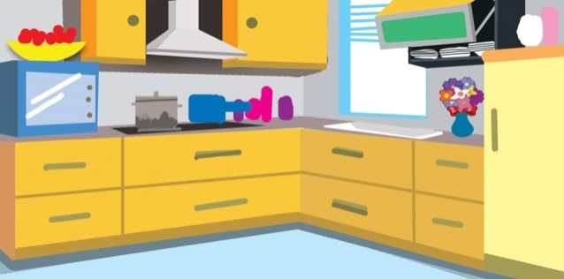  A. | 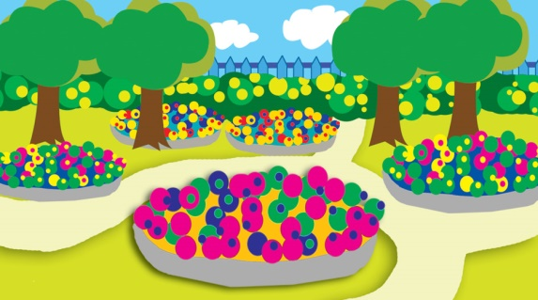  B.

1. A. | 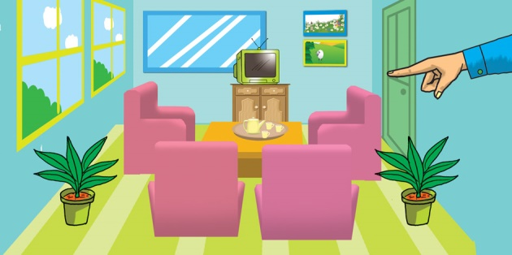  B.
2. A. | B.
Task 2. Listen and tick or cross . There are two examples.
Examples:
A. | 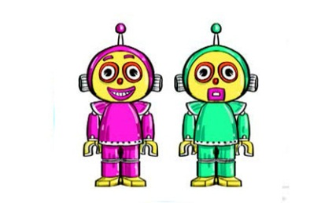  B.

1. | 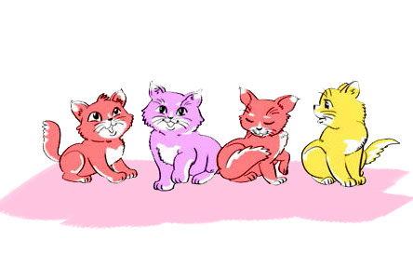  2. | 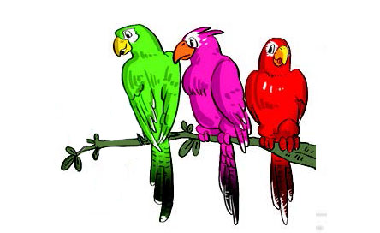  3.
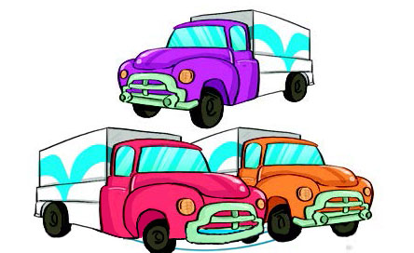  4. | 5.

II. READING AND WRITING
Ex 1. Which word is different.
1. warm weather cool cloudy
2. bookshop airport post office welcome
3. camping spring skiing fishing
4. How What That Who
5. wrote watched drew bought
6. fever better cough toothache
7. picnic badminton chess volleyball
8. autumn usually spring winter
Ex 2. Read and cirle A,B,C or D.
1. Alan and his friends __________to Tuan Chau Island last week.
A. go B. are going C. went D. to go
2. They traveled to Hanoi ________bus.
A. by B. in C. on D. with
3. We are going ___________Ha Long Bay next Sunday.
A. visit B. visited C. to visit D. visiting
4. How __________is it from here to Ha Noi?
A. often B. old C. many D. far
5. What do you usually do ________Autumn?
A. on B. in C. at D. to
6. What is the ____________like today? - It’s sunny and hot.
A. seasons B. matter C. weather D. summer
7. __________did you go last weekend? - I went to the cinema.
A. Where B. What C. How D. When
8. Where___________you yesterday? - I was at home.
A.are B. were C. is D. was
Ex 3. Matching
A |  | B
0. What’s your name?  1. Do you like watching cartoons?  2.Who are the characters in the story  3. What’s the matter with you?  4. What would you like to eat ? | 0- a  1-....  2-....  3-....  4-.... | a. My name’s Hoa.  b. I’d like a bowl of noodles, please.  c. I’ve got a toothache.  d. No, I don’t.  e. Mai An Tiêm and his family.

Ex 4: Write the correct words with the following pictures.

- Tom would like to be a _______________.

- Don’t climb the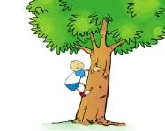__________________. You may fall and break your leg.

- My sister likes reading _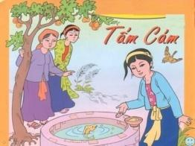_____________________ very much.
Ex 5: Put the words in oder to make the sentences.

1. you/ matter/ with/ What’s/ the/?/
..……………………………………………………………..
2. often / cartoons / watches / TV / He / on / in / his / time / free
………………………………………………………………...
3. will/ What/ like/the weather/ be /tomorrow/?/
………………………………………………………………
4. Because/ he/ ‘d/ like/ look after/ farm/ animals/to/./
…………………………………………………………………
5. like/ What/ would/ eat/ you/ to/?
…………………………………………………………………
6. many/ every day/ bananas / eat/ How/do/you/ eat/?
…………………………………………………………………
7. too / ride / your/ fast/ Don’t/ bike/!
.................................................................................................................................................
8. you / of/ What / do / An Tiem / think/?
.................................................................................................................................................
9. eggs/ every day/ How/ do/ eat/ do/ you/ many/?
.................................................................................................................................................
10. shouldn’t / why / I / with / knife / the/ play/?
.................................................................................................................................................
Ex 6: Read and circle the correct words.
1. What are you...................... ? (draw/ drawing/ drew)
2. What.............. your dream house be like ? (do/ did/ will)
3. It'll be a large house.................. a yard in the front. (It's/ It's got/ They've got)
4. What will your dream house..................... ? (like/ be like/ be)
5. They should not jump into the water. They may................ (drown/ hot/ crawl)
6. My dream house................ be by the sea. (is/ will/ were)
7. I went to my hometown..................... (for bus/ in bus/ by bus)
8. It’s very cold in……………(Summer/ Autumn/ Spring/ Winter)
9. How............... does it take you to get to your hometown? (far/ long/ often)
10. How........... do you play badminton ? - Every afternoon. (often/ long/ far)
11. How........ you get to your hometown ? - I went there by taxi. (do/ did/ does)
12. Where........... you go last month ? - I went to my home village. (do/ does/ did)
13. I ………use it to learn English (am/ do/ will)
14. It’s very warm in……………(Summer/ Autumn/ Spring/ Winter)
15. I’ve got a ……….. You should drink hot milk. (headache/ sore eyes/ cold)
16. There are ……..seasons in Central (two/ three/ four)
17. What…….you do in Da Nang ? – I went to Ba Na hills. (do/ will/ did)
18. It’s very cool in……………(Summer/ Autumn/ Spring/ Winter)
19. Don’t play with the dog. It may you. (burn/ bite/ cut)
20. It’ll be a modern flat in the……………. (village/ mountain/ city)

